Приложение № 2

Форма для заполнения поставщиком (подрядчиком, исполнителем)

№  п/п | Наименование условий исполнения договора | Условия исполнения договора Заказчика | Предложение поставщика (подрядчика, исполнителя)
1. | Предмет закупки:  - поставка мебели для конференц-зала | смотреть техническое задание (Приложение № 1.1) | Представленное поставщиком (подрядчиком, исполнителем) Техническое задание, соответствующее техническому заданию Заказчика.
2. | Сроки (периоды) поставки товаров, выполнения работ, оказания услуг | в течение 30 календарных дней с даты заключения договора
3. | Место поставки товаров, выполнения работ, оказания услуг | 625023, Россия, Тюмень, ул. Пермякова, д. 3а, этаж 5
4. | Срок и условия оплаты поставок товаров, выполнения работ, оказания услуг | Расчет осуществляется в рублях Российской Федерации в безналичной форме путем перечисления денежных средств на расчетный счет поставщика (подрядчика, исполнителя), в течение 7 (семи) рабочих дней с даты подписания обеими сторонами товарной накладной или УПД
5. | Общая цена договора | Устанавливается поставщиком (подрядчиков, исполнителей). Цена единицы товара, работы, услуги и общая цена договора определяется на условиях, указанных в запросе. | Цена указывается в Таблице 1
6. | Срок действия ценовой информации | Устанавливается поставщиком (подрядчиком, исполнителем).

Таблица 1

№ | Наименование объекта закупки | Кол-во | Характеристики | Цена за ед., руб. | Цена итого, руб.
1 | Кресло компьютерное  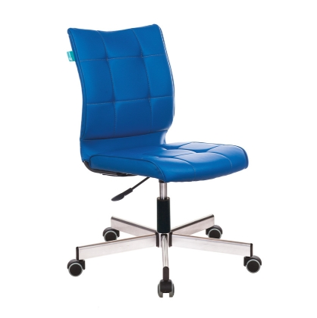 | 11 | Габариты без упаковки: 990х655х440мм;  Материал: Экокожа;  Цвет: Синий.  Спинка - отдельная от сиденья;  Глубина сиденья – 440 мм;  Ширина сиденья – 440 мм;  Минимальная высота сиденья - 435 мм;  Максимальная высота сиденья - 570 мм;  Ширина спинки - 440 мм;  Высота спинки - 420 мм;  Материал крестовины – металл;  Цвет каркаса – хром;  Диаметр креста – 650 мм;  Регулировка высоты - газлифт;  Подлокотники: нет;  Механизм : пиастра;  Механизм качания – отсутствует;  Диаметр колес – 50 мм;  Материал колес – с накладкой PU;  Колеса оснащены тормозом безопасности;  Допустимая нагрузка: 120 кг;  Гарантия: 1 год.
Итого:

